Методические рекомендации по ведению ИС МЭДК

проекта «500+»

Введение
Одним из ключевых этапов реализации проекта оказания адресной методической помощи «500+» является разработка программ противодействия рискам снижения образовательных результатов и формирование электронных дорожных карт по реализации необходимых мер для каждой школы, участвующей в проекте.
В целях оказания методической поддержки участникам проекта «500+» при разработке концептуальных документов, обеспечения единообразия реализуемых подходов, а также формирования системы критериев для оценки документов, предоставляемых школами, разработаны «Методические рекомендации по ведению ИС МЭДК проекта «500+».
Методические рекомендации содержат описание подходов к разработке Концепции развития образовательной организации, Среднесрочной программы развития ОО, Программы антирисковых мер.

Управленческий цикл в ИС МЭДК
Система мониторинга электронных дорожных карт (ИС МЭДК) призвана способствовать внедрению управления на основе данных в каждой конкретной школе, участвующей в проекте. В свою очередь, управление на основе данных опирается на достоверные сведения и последовательно реализуемые элементы управленческого цикла (на рисунке ниже).

Элементы можно классифицировать по трем группам: концептуальные, процессуальные и непосредственно управленческие. Группы взаимосвязаны, стрелка указывает на последовательность действий, которые должны быть выполнены. При этом с точки зрения управленческого цикла пропуск любого элемента может приводить к существенному снижению эффективности всей управленческой работы.
Концептуальные документы разрабатываются на основе данных анализа внешних и внутренних условий работы, текущего состояния развития организации, в том числе с учетом анализа «рискового профиля» образовательной организации. В концептуальных документах фиксируются цели и задачи развития образовательной организации на определенный период, указываются показатели, на основании которых будут делаться выводы о результативности деятельности образовательной организации, описываются методы сбора и обработки

информации. К концептуальным документам относятся Концепция развития образовательной организации, Среднесрочная программа развития ОО.
Процессуальный блок включает проведение мониторинга показателей, указанных в концептуальных документах, анализ результатов мониторинга и разработку адресных рекомендаций по результатам анализа. В рамках проекта данный блок включает проведение мониторинга реализации программ и корректировку концептуальных документов по итогам анализа результатов мониторинга.
К документам управленческого блока относятся антирисковые программы, включающие конкретные меры и/или мероприятия по достижению поставленных целей, а также нормативные документы, которыми школа закрепляет реализацию тех или иных выбранных мер.

В рамках проекта «500+» школы-участницы должны определить цели и задачи, которые будут реализованы как непосредственно в течение активной стадии проекта (1 год), так и за его пределами (на протяжении 2-3 лет).

Ход проекта и размещаемые документы
Для поддержания целеполагания – первого этапа работы согласно управленческому циклу – каждая школа, участвующая в проекте, получает свой «рисковый профиль».
«Рисковый профиль» – это повод оценить работоспособность внутришкольных систем управления, таких как ВСОКО, система профессионального развития педагогов, система дополнительного образования и т.д. Использование «рискового профиля» предполагает, что школа обладает достаточным количеством сведений для подтверждения или неподтверждения риска, при этом дополнительно описание каждого риска следует брать из Методики адресной помощи. Подтвержденные (совместно с куратором) риски становятся направлениями работы школы: по каждому направлению будет сформирована цель, разработан показатель ее достижения, предложены меры.

Название | Срок реализации, краткая характеристика | Основное внимание в документе
Концепция развития | 2-3 года, перспективное планирование | Цели развития школы исходя из текущего состояния
Среднесрочная программа развития | 1 год, оперативное управление | План действий: задачи развития «в моменте», описание того, как будут созданы условия для выхода из зоны риска снижения результатов
(Антирисковая) Программа (по активированным направлениям риска) | 1 год, конкретные меры, конкретные показатели и ответственные лица | Описание выбранных мер и ресурсов, которые будут использованы для их внедрения
Мониторинг (1 и 2 этап) | В течение 1 года | Объективные свидетельства, характеризующие движение в направлении поставленных целей, соответствующие конкретным показателям

Рекомендации по разработке Концепции развития образовательной организации
Концепция развития – это перспективный документ, в нем необходимо отобразить результаты проведенного анализа рисков и ресурсов. Школа может ставить перспективные цели на период, находящийся за рамками активной фазы проекта в текущем году. Концепция – это информационный документ, чрезвычайно важно подключать к его разработке коллектив школы, так чтобы цели и задачи, которые школа ставит перед собой, были бы понятны ее команде.

Титульный лист
Должен содержать наименование образовательной организации, место для согласования директором (дата, подпись, печать).
Основные разделы Концепции развития образовательной организации следующие.

Введение

Описание: 1) нормативной базы, на основании которой осуществляется деятельность образовательной организации, 2) приоритетных целей ОО (соответствие целей деятельности ОО муниципальным, региональным, федеральным целям), 3) миссии школы.

Анализ текущего состояния, описание ключевых рисков развития ОО
Описание: 1) школьной системы образования (кадровый состав, образовательные результаты, контингент, материально-техническое оснащение и пр.), 2) рисков деятельности ОО в соответствии с «рисковым профилем», которые планируется устранять в процессе осуществления преобразований в рамках проекта.

Цели и задачи развития образовательной организации
Образовательная организация формулирует цели и задачи развития с учетом результатов анализа «рискового профиля» и выделенных ключевых проблем, а также в соответствии со своей миссией (при ее наличии). По каждому рисковому направлению, выбранному для работы, должны быть сформулированы цель и задачи, причем следует указывать задачи непосредственно в привязке к каждой цели. Данный раздел должен четко отвечать на вопросы: «какие действия или изменения произойдут», «кто должен знать о предстоящих изменениях» и «какие ресурсы необходимы для проведения изменений в рамках проекта».

Меры и мероприятия по достижению целей развития
Приводится краткое описание мер и/или мероприятий по достижению поставленных целей и задач развития школы. Данный раздел должен четко отвечать на вопрос «как (благодаря чему/за счет каких действий) произойдут планируемые изменения или действия».

Лица, ответственные за достижение результатов
Ответственным за реализацию Концепции является директор. Однако по каждой цели в Концепции развития необходимо определить ответственных лиц и персонал, который должен быть информирован о действиях по изменениям в организации. Данный раздел должен четко отвечать на вопрос «кто будет проводить указанные изменения».

3. Рекомендации по разработке Среднесрочной программы развития образовательной организации
Среднесрочная программа развития – стратегический документ школы в проекте
«500+». Он должен содержать показатели достижения цели, индикаторы, характеризующие реализацию выбранных школой мер. В рамках проекта «500+» Среднесрочная программа развития выполняет функцию плана-графика: содержит перечень задач в привязке к конкретным датам.
Содержание Среднесрочной программы развития следующее.

Титульный лист
Должен содержать наименование образовательной организации, место для согласования директором (дата, подпись, печать).

Паспорт
Паспорт Среднесрочной программы развития включает несколько обязательных пунктов.

Наименование программы | Среднесрочная программа развития наименование ОО на 2021 год
Цель и задачи программы | Цель – понятие, которое должно сформировать осознанный образ предвосхищаемого результата и поставить перед администрацией образовательной организации конечную «точку прибытия» в рамках реализации дорожной карты. При постановке целей важно учесть все правила ее описания. В первую очередь цель должна быть конкретная и понятная всем участникам процесса. Кроме того, цель должна быть измеримая, что означает наличие имеющихся или потенциально существующих способов или средств ее измерения (диагностические мониторинги, опросы и аналитика и т.п.). Также цель должна быть достижимая и иметь четкие сроки реализации.  Описание задач в рамках поставленной цели поможет администрации образовательной организации детально составить календарный план-график и определить ответственных за каждое событие и направление деятельности. Исходя из этого, задачи в рамках поставленных целей следует описывать согласно хронологической последовательности и возможности их реализации в установленные сроки
Целевые индикаторы и показатели программы | Наличие данного пункта обязательно, поскольку именно оценка действий администрации образовательной организации является индикатором правильности поставленных целей, а также задач, составленных для ее достижения. Показатели для оценки прогресса образовательная организация выбирает самостоятельно в рамках своей программы по выходу из кризисной ситуации. Показатели могут быть как качественными, так и количественными, они обязательно должны соответствовать цели и не иметь негативных последствий для участников образовательного процесса
Методы сбора и обработки информации | Данный пункт важен для измерения поставленной цели. Сбор или мониторинг данных способен доказать или опровергнуть правильность управленческих решений администрации образовательной организации, а также поможет скорректировать или поставить перед командой новые задачи
Сроки и этапы реализации программы | В данном разделе следует указать этапы реализации программы и сроки их реализации
Основные мероприятия или проекты | В данном разделе следует перечислить основные мероприятия, которые планируется проводить для достижения поставленной цели.

программы/перечень подпрограмм | В случае если в образовательной организации выявлено несколько рисков, в данном разделе следует перечислить эти риски в виде подпрограмм, в дальнейшем для каждой подпрограммы должны быть определены цель и задачи, показатели, методы сбора данных, перечень мер и/или мероприятий
Ожидаемые конечные результаты реализации программы | В данном разделе нужно кратко описать ожидаемые конечные результаты реализации программы в соответствии с целью и задачами
Исполнители | Требуется указать, кто из участников образовательного процесса будет принимать участие в реализации программы развития ОО (коллектив школы, совет родителей (законных представителей), обучающиеся и пр.)
Порядок управления реализацией программы | В данном пункте необходимо указать, каким образом будет происходить корректировка программы развития, кто осуществляет управление реализацией программы

Основное содержание
- Основные цель и задачи Среднесрочной программы, сроки и этапы ее реализации, перечень целевых индикаторов и показателей, отражающих ход ее выполнения
Целью программы является… описание цели…
Указанная цель будет достигнута в процессе решения следующих задач: описание задач…
Какие цели и задачи в отношении установленных рисков будут решены школой до конца 2021 года?
Целевые показатели и индикаторы цели – как школа узнает об успешном решении
задач?

Мероприятия Среднесрочной программы и направления, обеспечивающие
реализацию ее задач
Решение задач программы обеспечивается путем реализации системы соответствующих мероприятий и комплексных проектов/подпрограмм – антирисковых программ по соответствующим направлениям риска, активированным школой.

Направление в соответствии с риском | Задача | Мероприятие | Сроки реализации | Показатели реализации | Ответственные | Участники

Механизм реализации программы
Руководителем программы является руководитель ОО, который несет персональную ответственность за ее реализацию, конечные результаты, целевое и эффективное использование выделяемых на выполнение программы финансовых средств (финансовый раздел программы опционален для участников проекта), а также определяет формы и методы управления реализацией программы.
В ходе выполнения программы допускается уточнение целевых показателей и расходов на ее реализацию, совершенствование механизма реализации программы.

Рекомендации по разработке Программы антирисковых мер
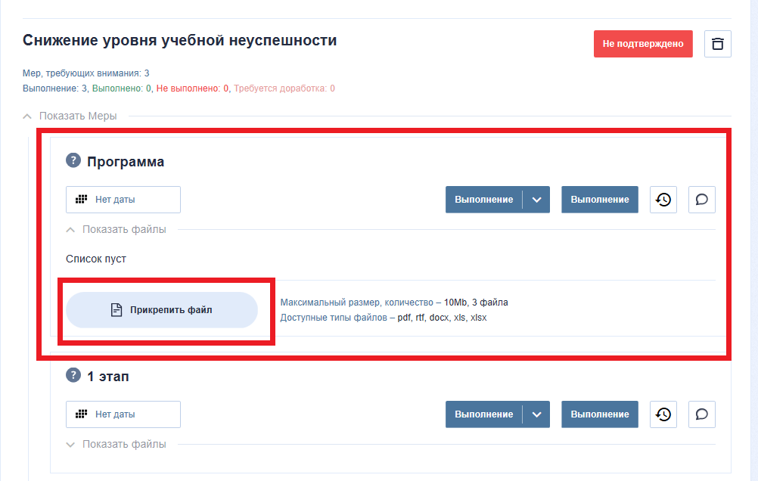
Направления, выбранные школой для работы, включают программу по каждому выбранному риску, и два мониторинга.
Программа антирисковых мер – это конкретные задачи и мероприятия, которые должны быть согласованы с показателями, описанными в Среднесрочной программе развития, и целями, указанными в Концепции развития школы.
Основные разделы Антирисковой программы:
  - Наименование Программы антирисковых мер (в соответствии с «рисковым профилем» ОО).
  - Цель и задачи реализации программы.
  - Целевые показатели.
  - Методы сбора и обработки информации.
  - Сроки реализации программы.

  - Меры/мероприятия по достижению цели и задач.
  - Ожидаемые конечные результаты реализации программы.
  - Исполнители.
  - Приложение. Дорожная карта реализации Программы антирисковых мер.

Перечень мероприятий представлен в дорожной карте.

Задача | Мероприятие | Сроки  реализаци и | Ответственные | Участники

